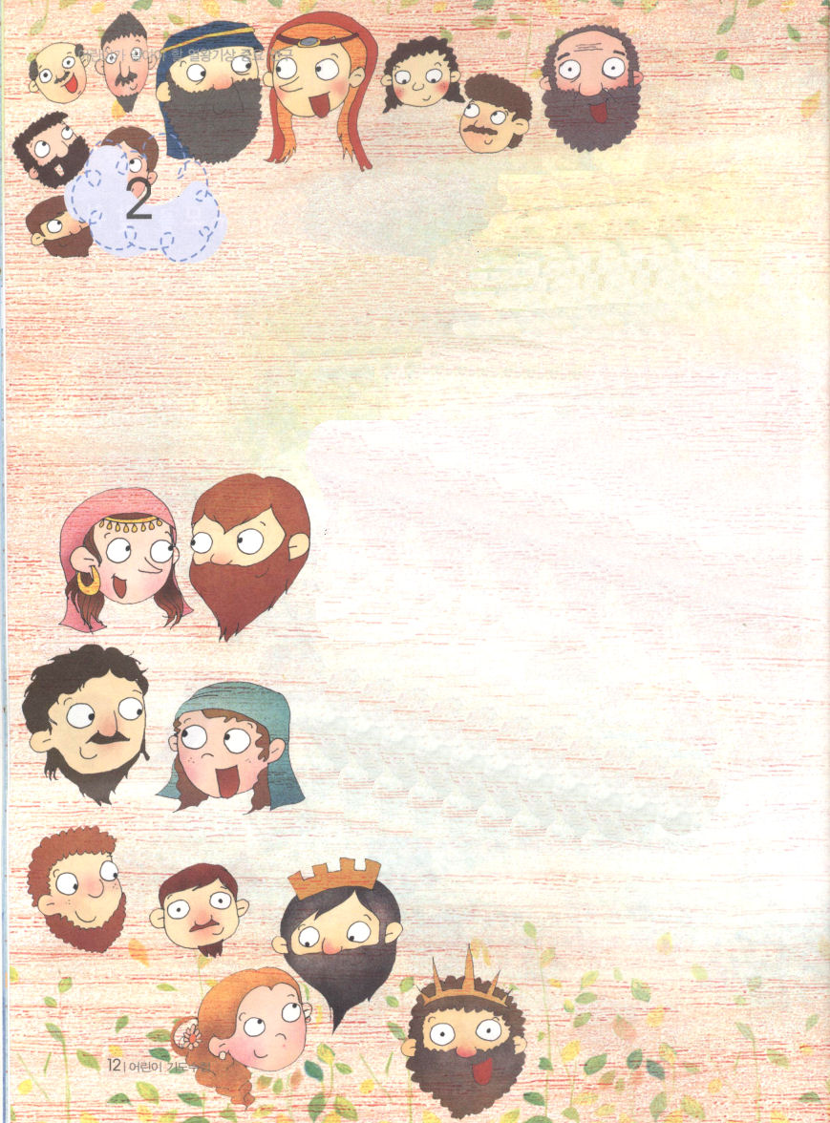
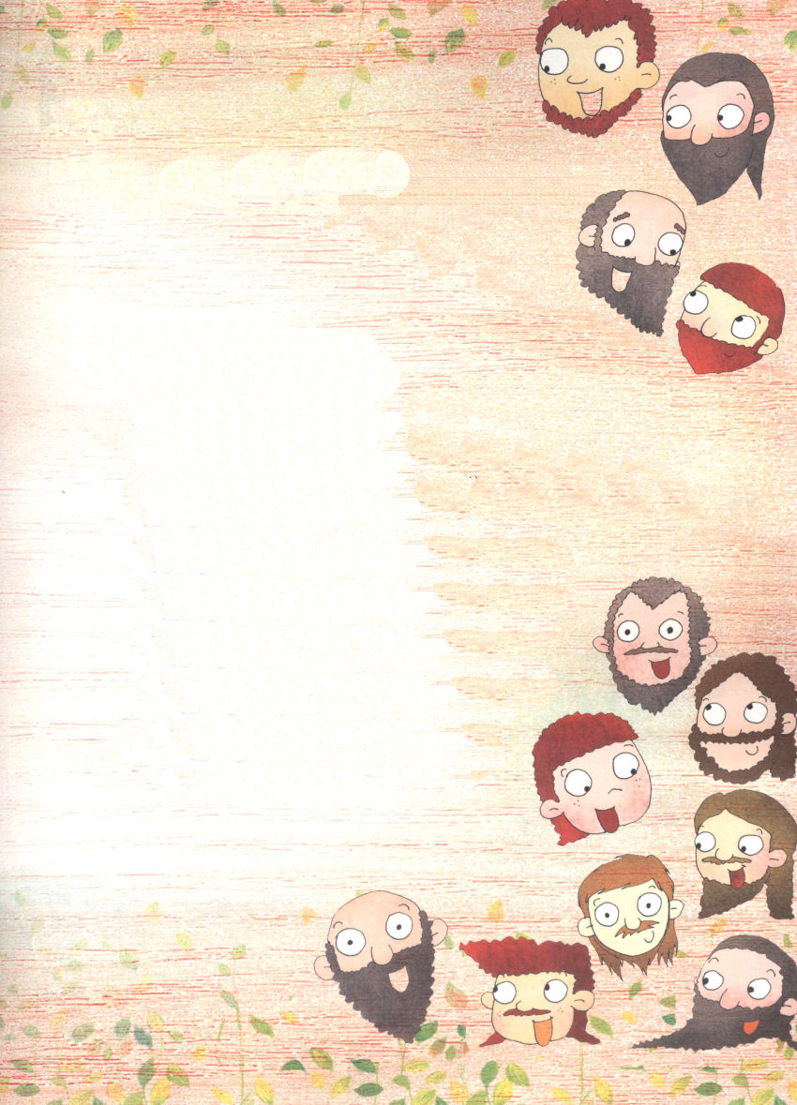
子どもが分からなければならな列王記第一の重要な研究

（日） だれもふせぐことができない
方法で、ソロモンが
王になりました

I列王 1:32～37｜「祭司ツァドクと預言者ナタンは、
そこで彼に油をそそいでイスラエルの王と
しなさい。そうして、角笛を吹き鳴らし、
『ソロモン王。ばんざい。』と叫びなさい。
それから、彼に従って上って来なさい。彼は来て、
私の王座に着き、彼が私に代わって王となる。
私は彼をイスラエルとユダの君主に任命した。」
(34～35)

１．だれも考えることができないことを
神様はダビデを通じてなさいました
(1) 神様はサムエルに、ダビデを訪ねて行って
王になると知らせて、油を注ぎなさいと
言われました(Ｉサムエル16:1～13)

(2) 数多くの軍人を差しおいて、幼いダビデが
ゴリヤテを倒すように働かれました(Ｉサムエル17:1～47)
(3) ダビデをサウル王の手から救って、王に立て、
神殿を準備するようにされました(I歴代29:10～14)

２．神様は考えることもできない人物であるソロモンを
ダビデの後の王になるようにされました
(1) ソロモンは、ウリヤの妻であるバテ・シェバを
通して生まれたダビデの子孫です(Ⅱサムエル11:2～5)
(2) ナタンの叱責を受けて生まれた2番目の息子です(Ｉ列王1:32～37)
(3) ソロモンの子孫を通して神様はメシヤを送られました
(マタイ1:6、ルカ3:31)

３．神様の召しは、人の知恵では判断できません
(1) メシヤの家系図を見れば、神様は長男より次男を
用いられ、重要な時刻表に女の人を用いられました
(マタイ1:1～25)
(2) 神様が召された十二人の使徒は漁師出身で、たくさん
学んだり、優秀な人たちではありませんでした
(マルコ3:13～15)
(3) パウロ時代の伝道者たちも、
やはり弱い人々でした(Iコリント1:18～31)

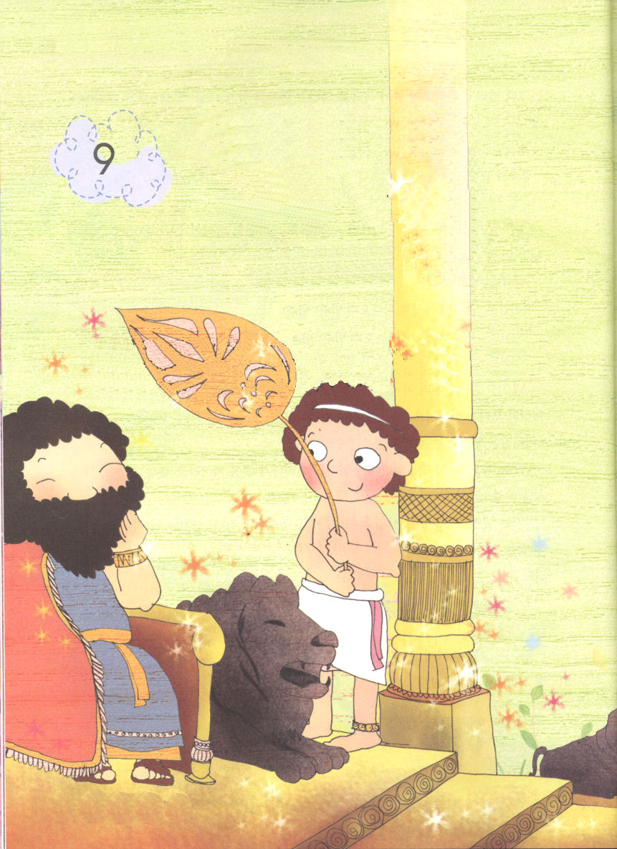
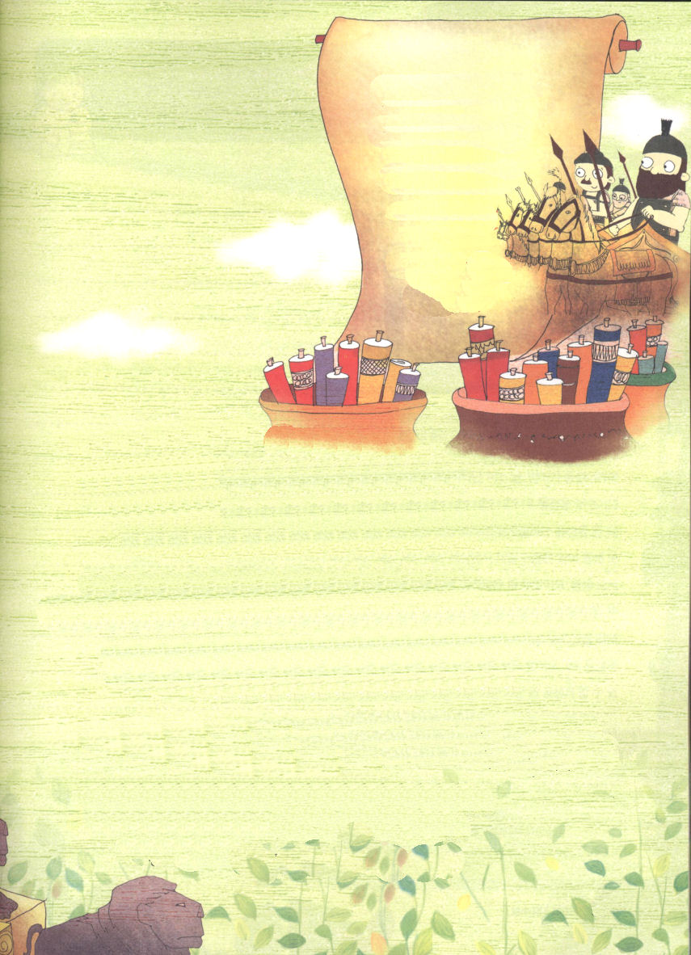
子どもが分からなければならな列王記第一の重要な研究

（日） ソロモン王が神様に
もとめた祈りは
なんだったのでしょうか

I列王 3:4～15｜「善悪を判断してあなたの民をさばくために聞き分ける
心をしもべに与えてください。さもなければ、だれに、このおびただしい
あなたの民をさばくことができるでしょうか。」 この願い事は主の
御心にかなった。ソロモンがこのことを願ったからである。(9～10)

＊戦車 千四百
＊騎兵 一万二千
＊馬屋 四千
＊三千の箴言
＊千五百首の
賛美の詩

１．ソロモン王はスタートを正しくしました
(1) サウル王は、権力を好みました(Ｉサムエル18:1～17)
(2) アハブ王は、肉的なことだけを求めました(Ｉ列王19:1～7)
(3) ヘロデ王は、名誉だけを願いました(使徒12:23～25)

２．ソロモン王は神様に知恵を求めました
(1) 神様に一千頭の全焼のいけにえをささげました(Ｉ列王3:4～15)
(2) 裁判をするとき、知恵深く判決をくだしました(Ｉ列王3:16～28)
(3) すべての王を合わせた知恵よりすぐれていました(Ｉ列王4:29～34)

３．神様は中心が正しいソロモン王に、求めないことまですべて
与えられました
(1) 多くの富を与えてくださいました
(2) ソロモン王がしたことを記録で残しました(Ｉ列王11:41)
(3) ソロモン王の名前を３つの池につけました
(4) 回廊を作り、国を豊かに、かたくさせました

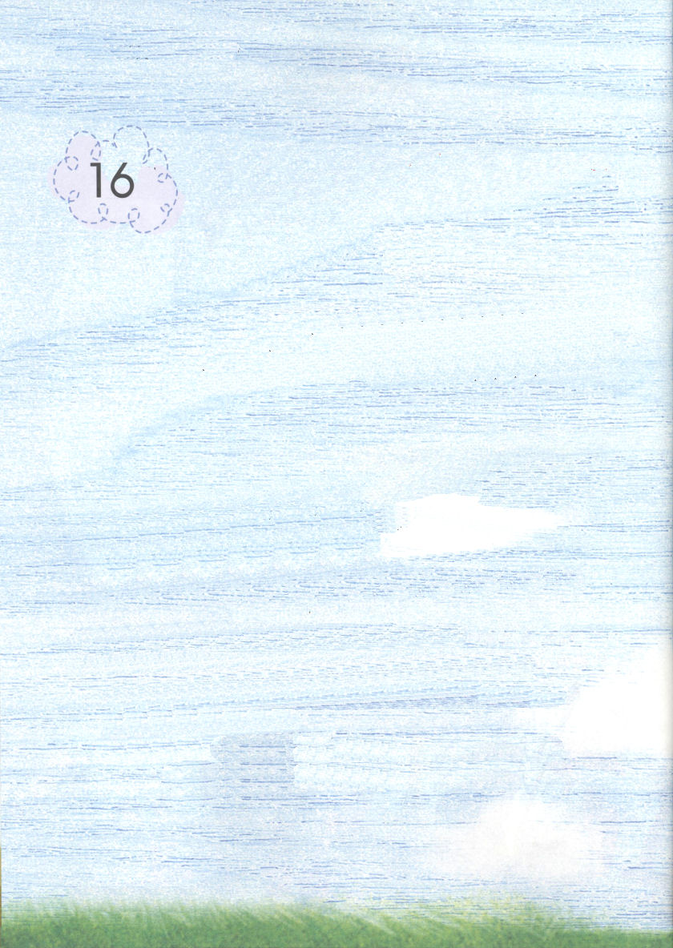
子どもが分からなければならな列王記第一の重要な研究

（日） ソロモン王は忘れられない
業績を残しました

I列王8:15～21｜主は、お告げになった約束を果たされたので、
私は父ダビデに代わって立ち、主の約束どおりイスラエルの
王座に着いた。そして、イスラエルの神、主の名のために、
この宮を建て、(20)

１．神様の時代的計画をなしとげる中に、すべてのことがみな入っています
(1) サムエルは、契約の箱のそばに横になってビジョンを夢見ました
(Ｉサムエル3:1～18)
(2) ダビデは契約の箱の奥義を伝えてもらいました(Ｉサムエル16:1～13)
(3) ダビデはソロモンに契約の箱と神殿の建築を指示しました
(I歴代28:1～21)

２．ソロモン王は最初に神殿を作る祝福を味わいました
(1) ダビデの思いに従って神殿の準備を徹底的にしました(Ｉ列王5:13～18)
(2) 最高の働きである最初の神殿を完成して、契約の箱を移しました
(Ｉ列王6:1～10、8:1～9)
(3) 神殿を神様にささげ（献堂）、イスラエルの民の前に演説（献堂史）
をしました(Ｉ列王8:10～21)

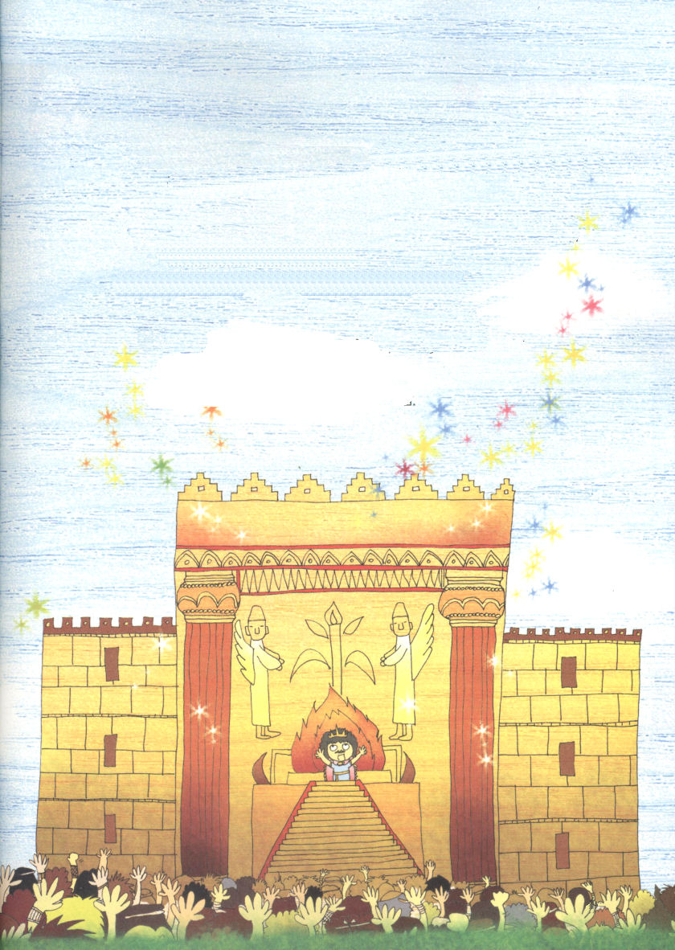

(4) 胸にある祈りと民に向かった祝福と勧めは、イスラエルの最高の
栄光になりました(Ｉ列王8:22～53、54～61).

３．正しい福音と正しい契約、正しい神殿を作ったら、これより
大きい祝福はないでしょう
(1) サムエルの言葉は一つも地に落ちませんでした(Ｉサムエル3:19)
(2) 羊を飼う牧者として、ダビデは王になる準備をしました(詩23:1～6)
(3) 神様は、ソロモンを通じて、イスラエル最高の栄光を受けられました
(Ｉ列王8:10～14)

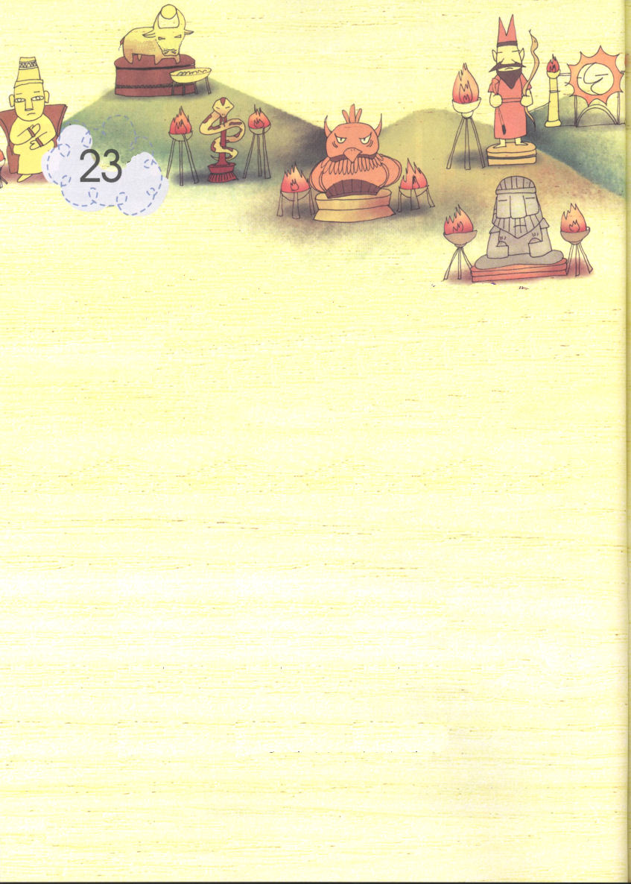
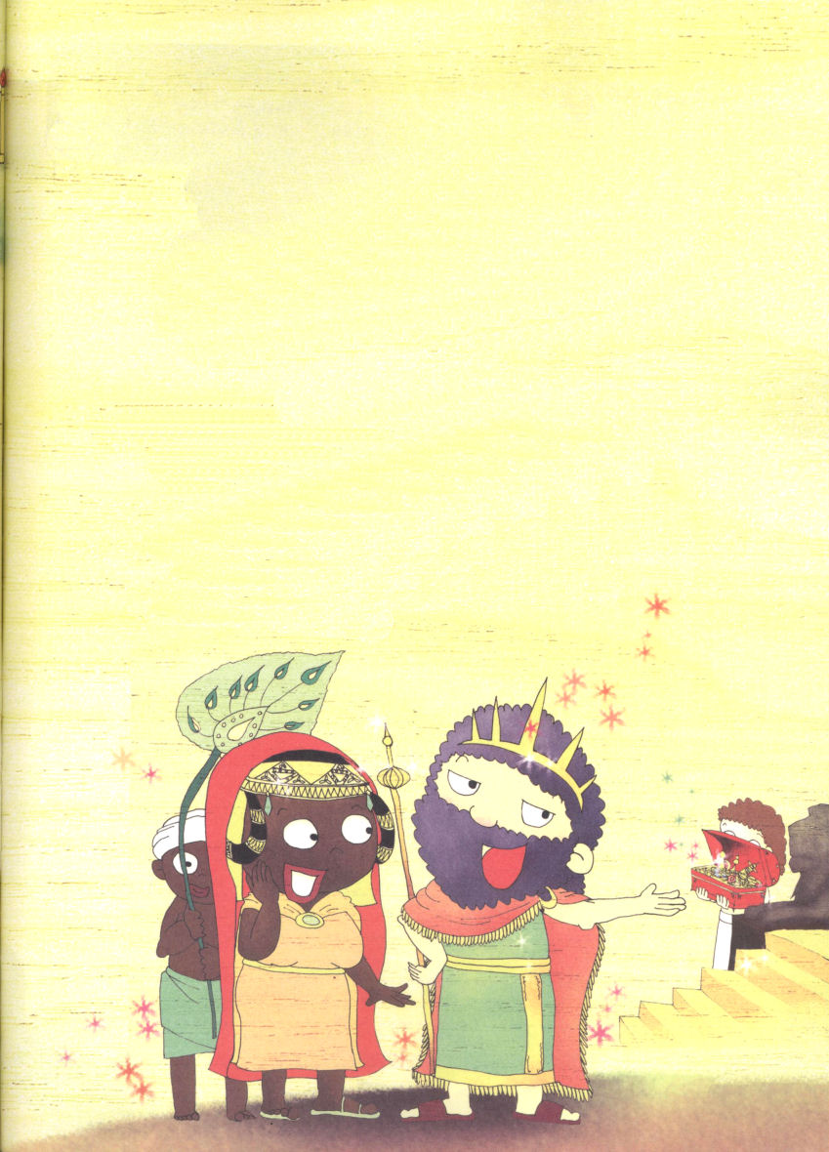
子どもが分からなければならな列王記第一の重要な研究

（日）

ソロモン王は最後になって
大きな失敗をしました

Ｉ列王11:1～10｜ソロモンが年をとったとき、その妻たちが彼の心を
ほかの神々のほうへ向けたので、彼の心は、父ダビデの心とは違って、
彼の神、主と全く一つにはなっていなかった。(4)

１．真の成功が何かを分からなければなりません
(1) 快楽につながる成功は、真の成功ではありません
(2) 神様の計画をなすことが真の成功です
(3) 神様の恵みを最後まで味わうことが成功者の人生です

２．ソロモン王は真の成功に失敗しました
(1) 豊かな祝福が＊ぜいたくに変わりました(Ｉ列王10:14～19)

(2) 名誉と人気は、異邦人の女性に会うことで変わってしまいました
(Ｉ列王3:1～3、11:1～3)
(3) エルサレム全域に偶像が立つようになりました(Ｉ列王11:1～10)
(4) イスラエルが分裂すると預言されました(Ｉ列王11:11～13)
(5) ソロモン王に反対する人（反逆者）が起きはじめました
(Ｉ列王11:14～40)

３．私たちは新しい覚悟をしなければなりません
(1) ほかのことより、みことばを正しく握らなければなりません(伝12:11)
(2) 答えより、救いの祝福を味わわなければなりません(伝12:1～10)
(3) 働きより、神様の計画をかたく握らなければなりません(伝1:12～18)

＊ぜいたく：必要以上のお金や物を使って、自分に合わない生活をすること
＊異邦人の女性：ほかの国の女の人

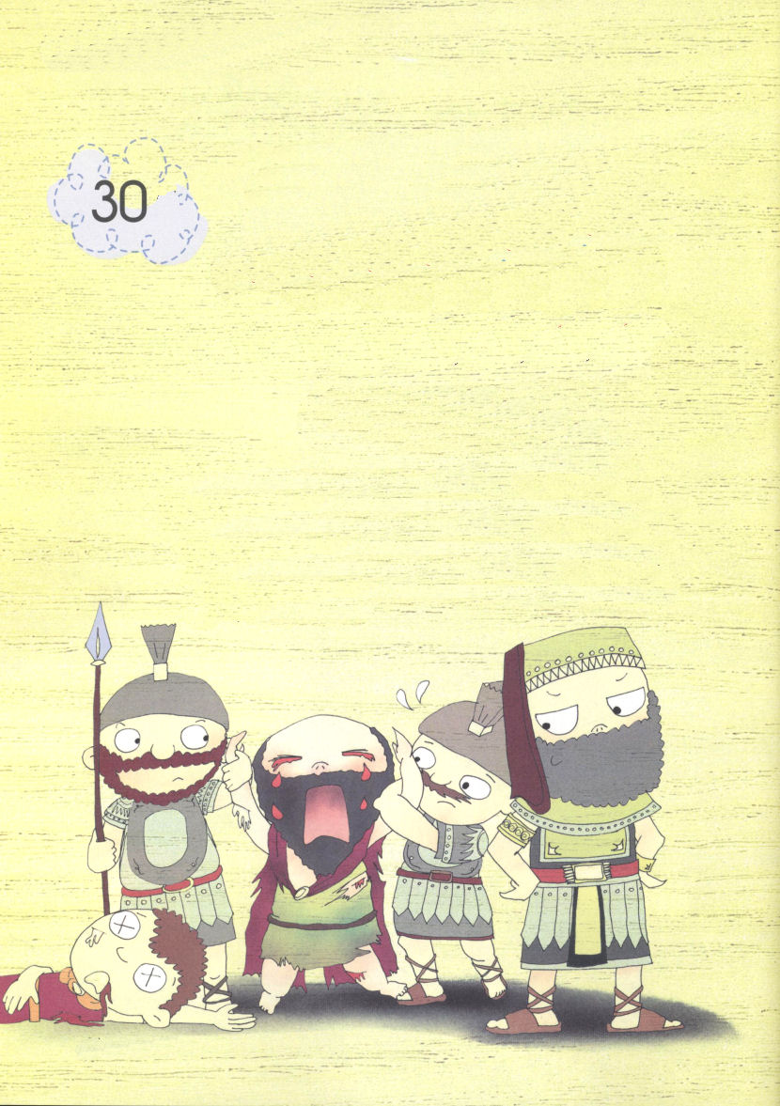
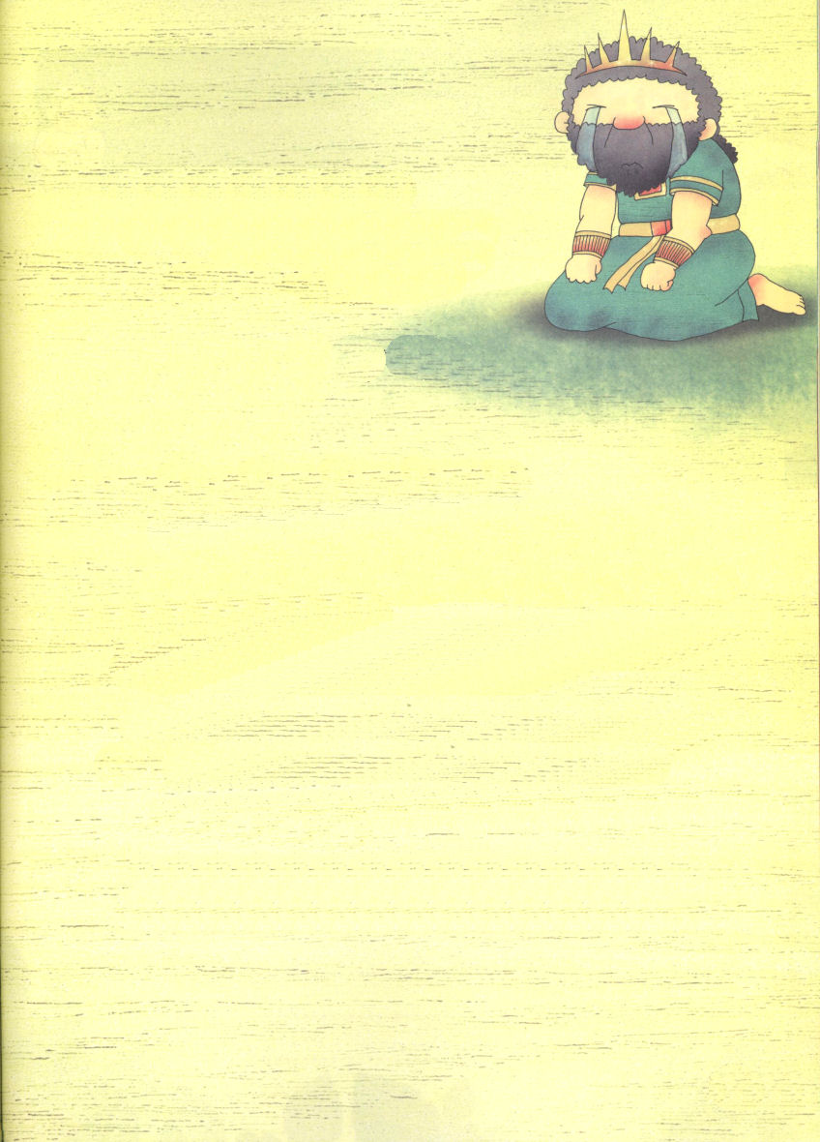
子どもが分からなければならな列王記第一の重要な研究

（日） 福音を正しく味わわない
ならば、ソロモン王以後に
起きた事件と同じ
ことが起きます

Ｉ列王22:51～53｜彼は主の目の前に悪を行ない、彼の父の道と彼の
母の道、それに、イスラエルに罪を犯させたネバテの子ヤロブアムの
道に歩んだ。すなわち、彼はバアルに仕え、それを拝み、彼の父が
行なったと全く同じように行なって、イスラエルの神、主の怒りを
引き起こした。(52～53)

１．重要な教訓を大事に保管しなければなりません
(1) 神様をのがせば、世の中をのがすように
なります(Ｉ列王22:51～53)
(2) 契約をのがせば、
私をのがすようになります(伝1:1～11)
(3) 救い(福音)をのがせば、
未来をのがすようになります(伝1:12～18)

２．ソロモン以後に深刻なことが起きました
(1) 国が２つに分かれました(Ｉ列王11:29～40)
(2) 南側のユダにヒゼキヤとヨシヤのような王が出ましたが、
一瞬の改革で終わってしまいました(Ⅱ列王19:14～35)
(3) 北側のイスラエルにはアハブのような悪い王が出て、
続いて悪を行いました(Ｉ列王19:1～7)
(4) 結局、北側のイスラエルは最後の王ホセア王の時、アッシリヤに
よって崩壊し、南側のユダはゼデキヤ王の時、バビロンの捕虜に
なってしまいました(Ⅱ列王25:1～21)

３．人生の終わりころに書いた記録に、ソロモン王の後悔と悔い改めが
残されています
(1) 人生が空になること、日（太陽）の下には新しいことはひとつも
ないと告白しました(伝1:2)
(2) 栄華、名誉、功労もむなしいことだと告白しました(伝4:7～10)
(3) ただ主だけが真実であると告白しました(伝12:1～10)

